鸿蒙操作系统应用与开发

实验报告

实验名称：实验五 程序开发 – 基于系统相关 Kit 的用户身份认证程序开发
学院、专业、班级：计算机学院22级计科3班
姓名：邵国豪
学号：20222131099
日期：2025.5.25

实验五 程序开发 – 基于系统相关 Kit 的用户身份认证程序开发

一. 实验目的
- User Authentication 提供了基于用户在设备本地注册的锁屏口令、人脸和指纹来认证用户身份的能力。
- 实现多因子身份认证（指纹、人脸、口令），掌握鸿蒙安全框架的集成方法，验证生物识别与隐私保护的协同机制，理解用户认证在高安全场景中的应用。
- 学完本节后，基本可以掌握用户身份认证的各种鉴权场景，如应用内账号登录、支付认证等。

二. 实验内容、步骤和结果

（1）实验步骤
- 代码开发：包括以下部分：

权限配置：在module.json5中声明ohos.permission.PRIVACY_WINDOW（防截屏）和ohos.permission.ACCESS_BIOMETRIC（生物识别权限）。

界面与安全设计：配置隐私窗口禁止截屏录屏；

设计多场景认证策略（如离线时仅支持口令认证）。
- 代码验证调测：将项目部署在虚拟器上编译运行。

步骤 1 初次登录界面没有人脸识别和指纹识别登录；

步骤 2 注册时选择人脸识别和指纹识别按钮，再次返回登录界面就会提供人脸识别和指纹识别登录(模拟器不支持)；

步骤 3 登录界面防截屏功能(模拟器不支持)；

步骤 4 课后思考：除上面以外，还有哪些认证方案，都有哪些优缺点？

（2）实验结果

步骤 1 代码开发

配置部分如下：
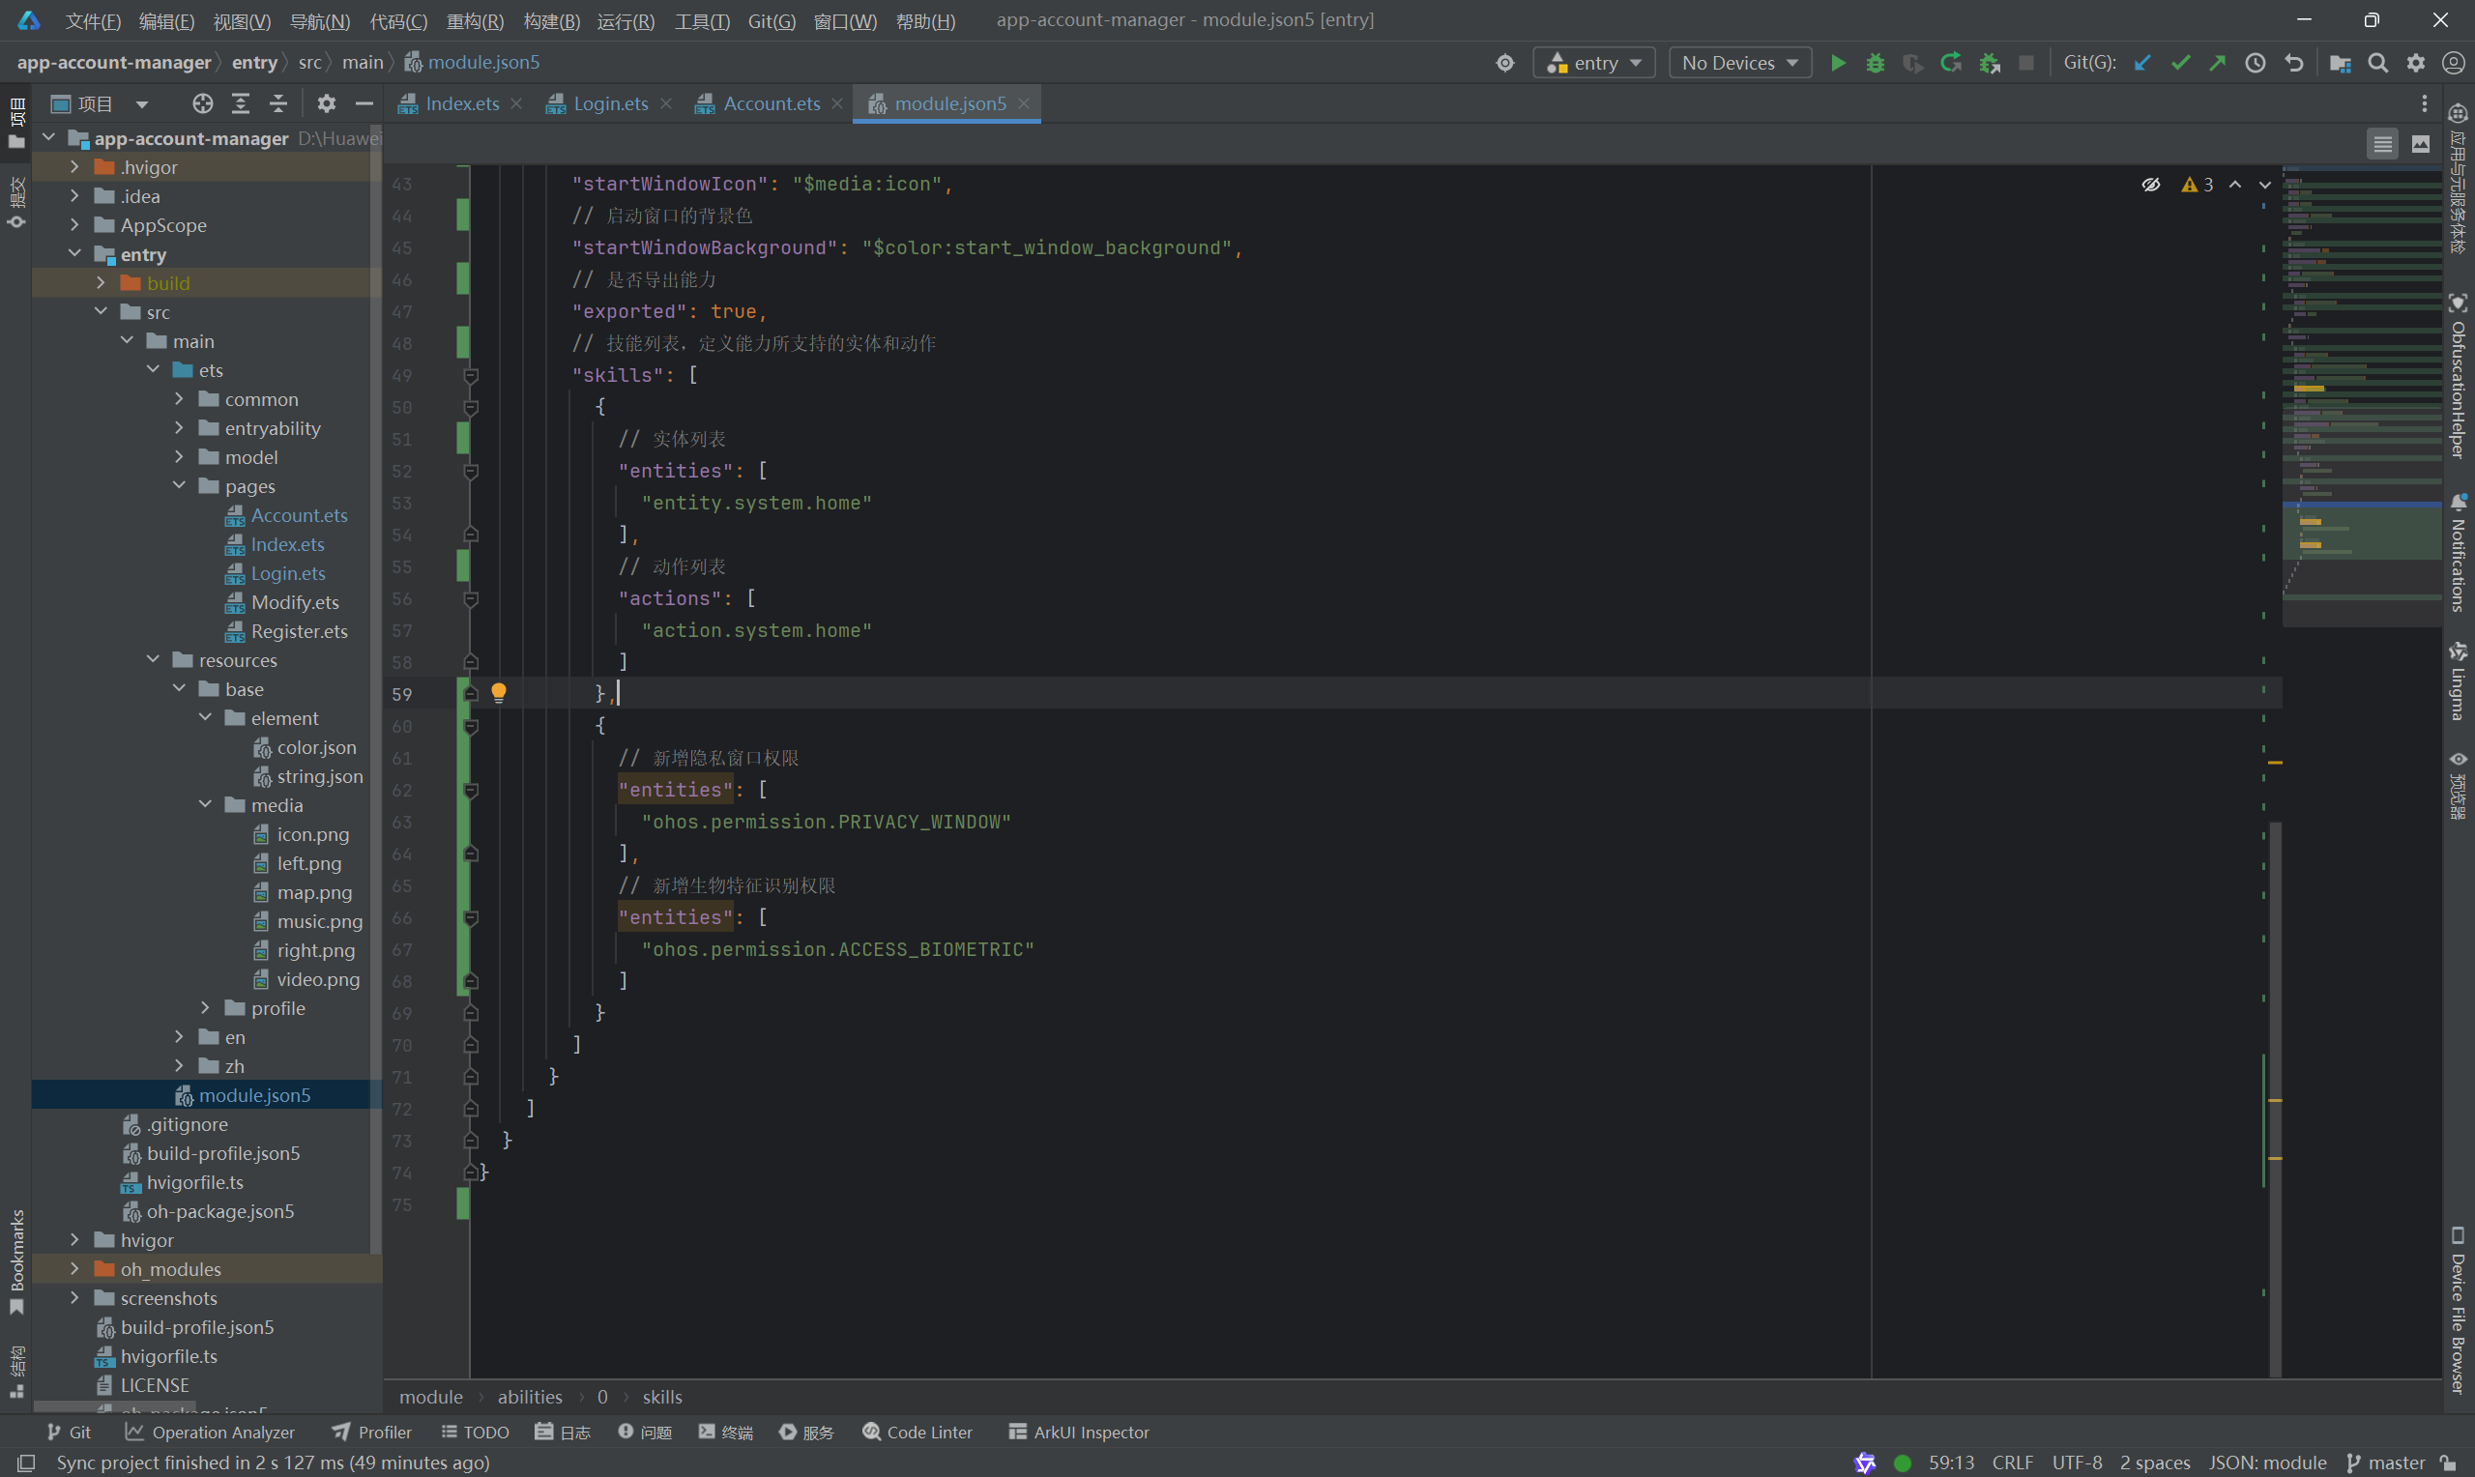

并针对登陆页面进行如下设计：
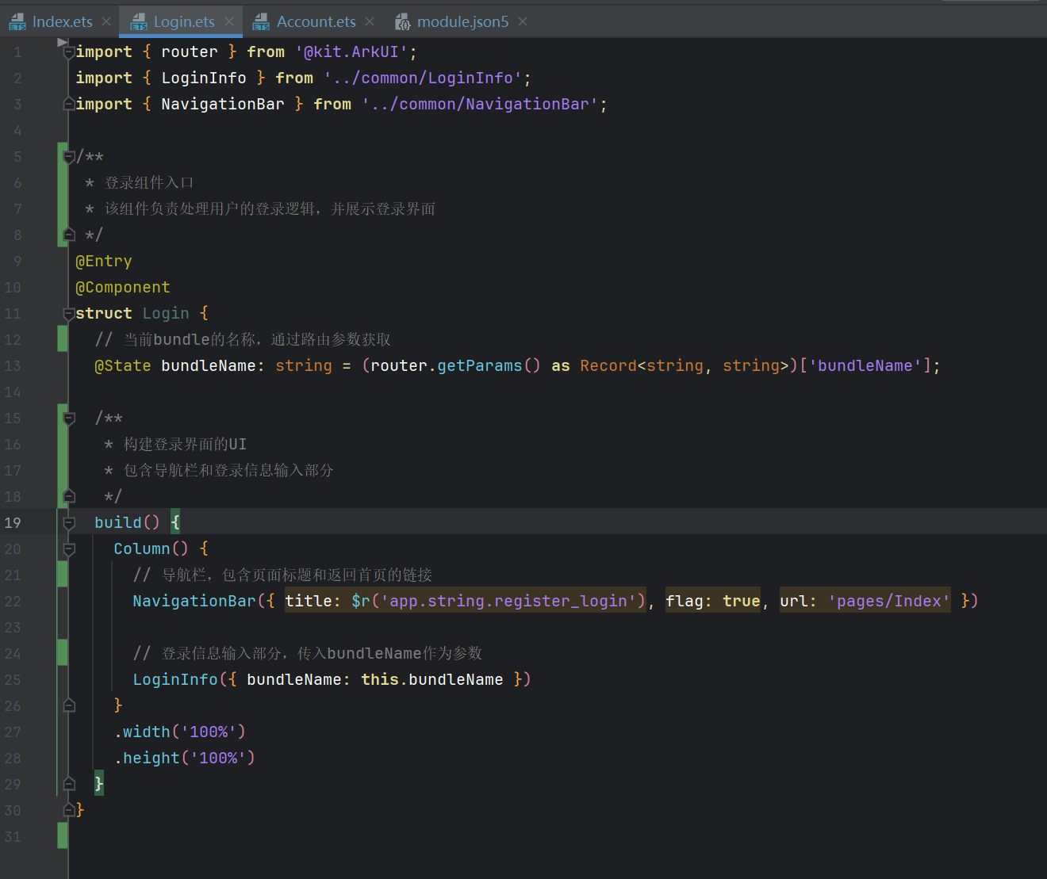

以下是代码界面内容：
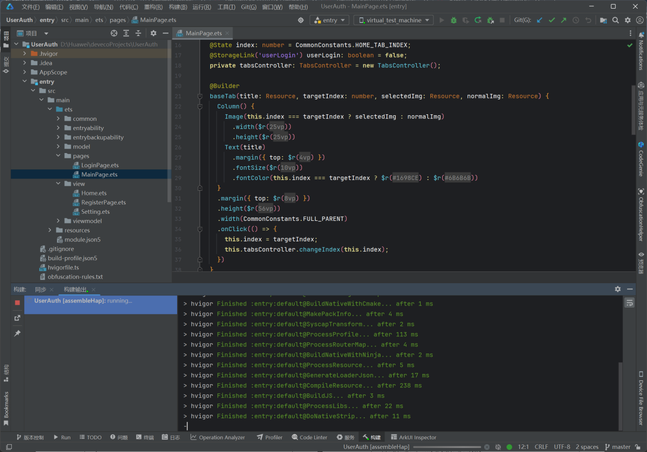

步骤2 代码验证调测：
运行项目：
代码运行：
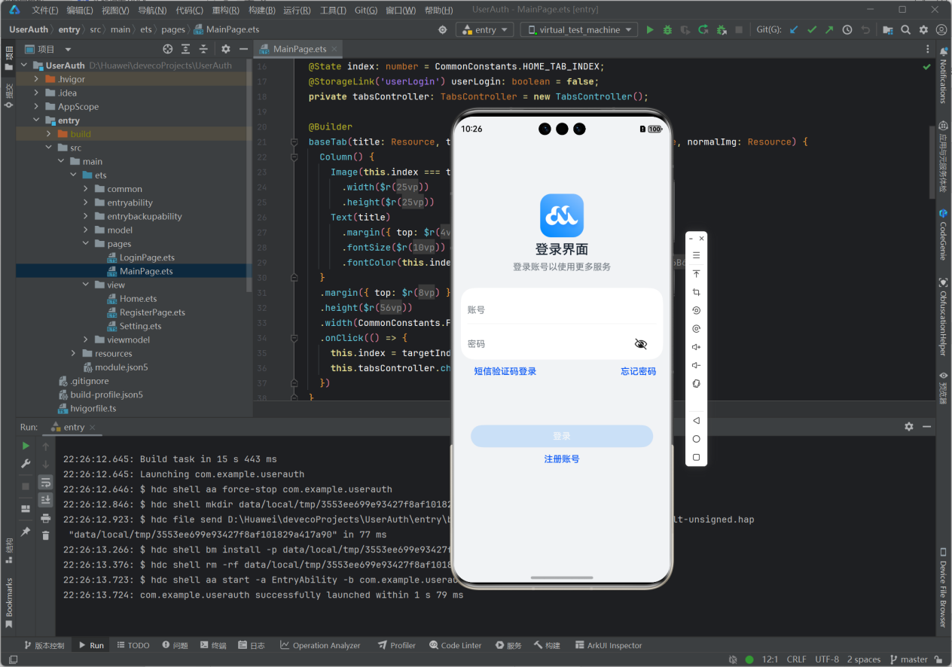
注册账户：
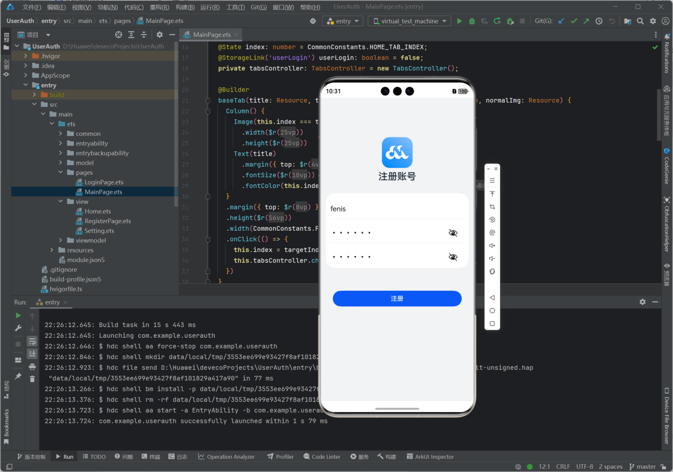
登录：
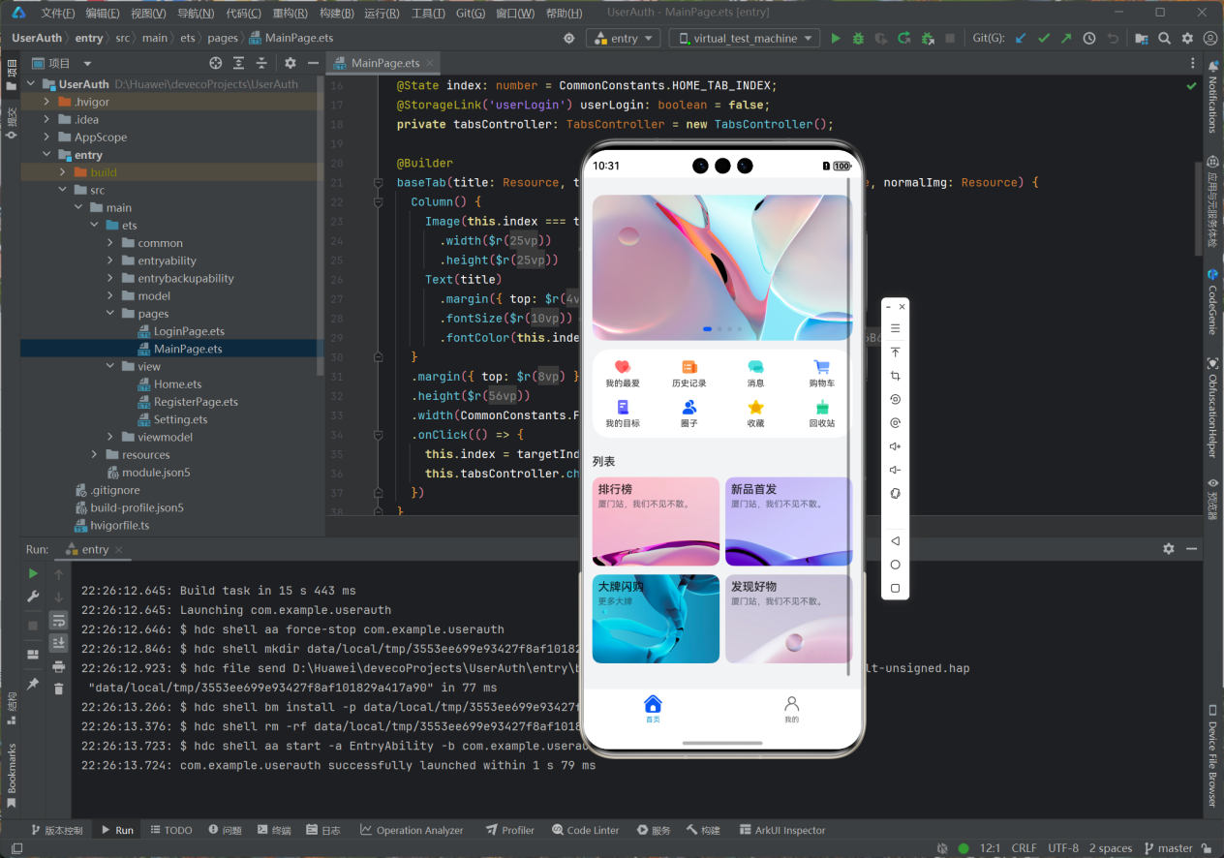
应用运行：
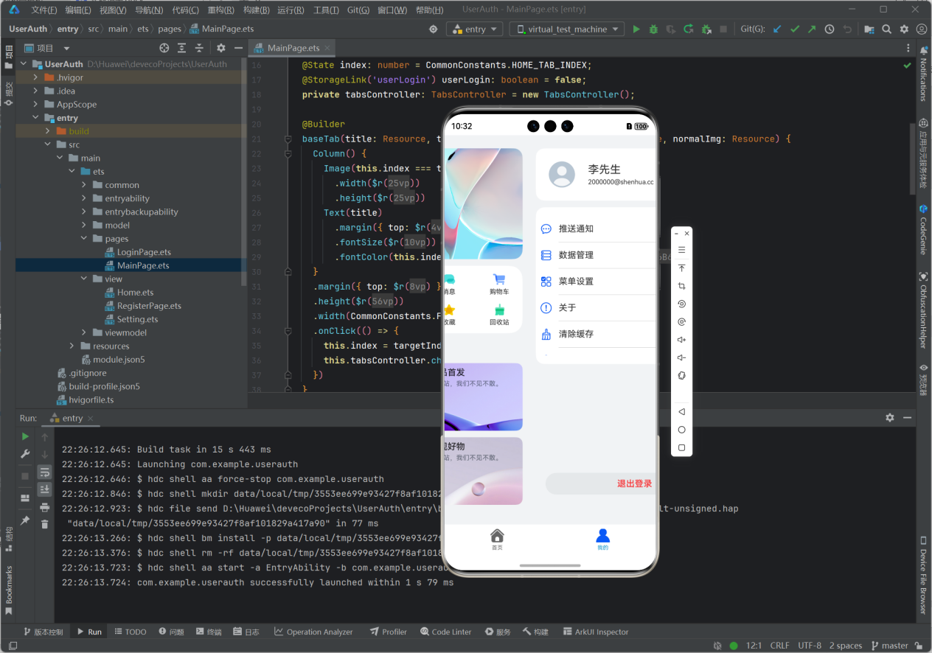

步骤3 课后思考：除上面以外，还有哪些认证方案，都有哪些优缺点？
还有验证码认证，社交账号联合登录，硬件令牌认证等。其中前两者更方便，后者更安全。但是前两者相对繁琐，后者的条件相对苛刻。

结论与分析
- 实验结论

以账号密码为基础实现身份验证，有效地验证鸿蒙安全框架的完整性与灵活性。
- 结果分析

显然仅使用账号密码无法保证，因此需增加备用认证策略；且隐私窗口配置对系统版本有强依赖，后续需向下兼容适配。
- 实验感受

安全API调用门槛较高，但功能覆盖全面；未来可结合可信执行环境（TEE）进一步提升数据保护等级。提升数据保护等级时，需要分析AuthTrustLevel等级差异，设计不同场景的认证策略，并优化认证超时重试与异常反馈机制。

